B2C verkopen en BTW in XL-enz
  - Nieuwe BTW-regeling per 1 juli 2021

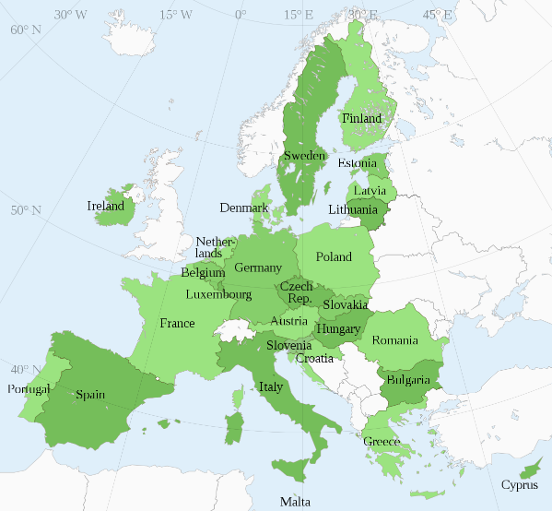
Per 1 juli gelden nieuwe BTW regels voor B2C verkopen. De huidige regeling met drempelbedragen per EU-land komt te vervallen.
Bron: en.wikipedia.org

Het maakt voor de inrichting in basis geen verschil of u gebruik maakt van de Unieregeling (OSS) of van een aangifte per land. In het laatste geval zult u per land een BTW nummer nodig hebben en dat ook in XL-ENZ dienen te registreren.

In de onderstaande situatie gaan we uit van de Unieregeling (OSS).

Het meest overzichtelijk zal zijn om een aparte BTW groep aan te maken. In feite zou het ook onder de BTW groep voor uw Nederlandse BTW kunnen. Maar de aangifte voor de Unieregeling zal apart zijn van uw standaard BTW aangifte. Het kan dan overzichtelijker zijn om voor de Unieregeling een aparte BTW groep aan te maken, zodat u dit ook apart tot uitdrukking krijgt op het BTW overzicht.

Menupad: Systeembeheer | Systeembeheer Financieel | B.T.W. | B.T.W. groepen

Bij een aparte BTW groep hoort ook een eigen BTW nummer om het verder in te kunnen vullen. Als BTW nummer kunt u dan ‘Unieregeling’ ingeven.

Menupad: Systeembeheer | Systeembeheer Financieel | B.T.W. | B.T.W. nummers

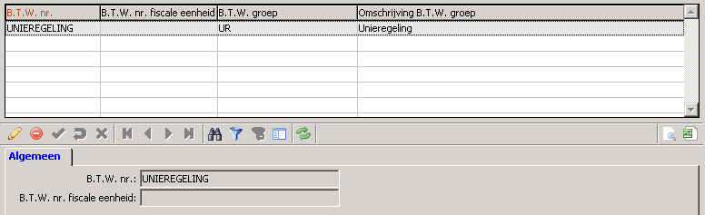

Onder de BTW groep voor de Unieregeling maakt u per land een BTW code aan. Indien u er toch voor kiest om geen aparte BTW groep aan te maken, dan kunt u dit doen onder de BTW groep voor Nederland. Het vastleggen van de BTW code zou per BTW tarief kunnen, maar het zal overzichtelijker zijn als dat per land is.

Menupad: Systeembeheer | Systeembeheer Financieel | B.T.W. | B.T.W.

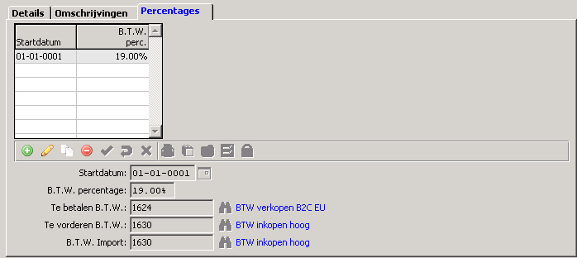

Voor de grootboekrekening ‘Te betalen BTW’ kunt u eventueel een aparte grootboekrekening aanmaken. Dat is niet noodzakelijk, maar kan voor de controle praktisch zijn. Een aparte grootboekrekening per land zou ook kunnen. De grootboekrekening voor de voorheffing is niet relevant, want dat is niet van toepassing voor de Unieregeling.

U kunt er ook voor kiezen om het Nederlandse BTW percentage in te geven bij de startdatum 01-01-0001 en het BTW percentage van het land in te geven met een startdatum van 01-07-2021. Zo kunt u alles al tijdig voorbereiden en zal vanaf 1 juli de juiste BTW gehanteerd worden. Op het BTW overzicht zal dan overigens al wel de BTW per BTW transactietype en BTW code apart getoond worden. Een nadeel is dan wel dat dit al op uw huidige BTW overzicht voor aangifte juni gesplitst tot uitdrukking komt.

Anders dient u voor eind juni of 1 juli in te plannen dat u de BTW transactietypes per debiteur aanpast. Let daarbij wel op dat u dit via het programma ‘Globaal bijwerken betaalwijze en conditie’ doet (menu: Financieel | Debiteurenbewaking). Daarmee kunt u namelijk direct openstaande orderregels, uitleveradviesregels en afleverbonregels aanpassen. U dient dit te doen voordat u gaat factureren.

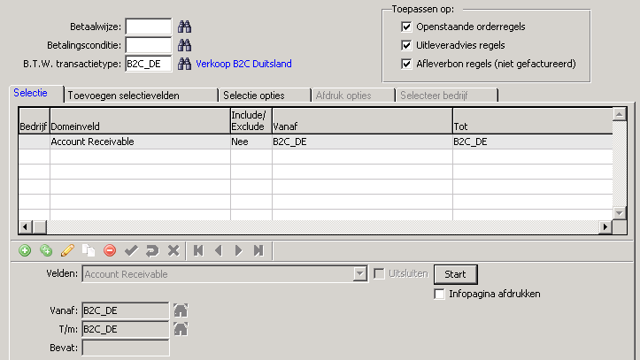

Om de BTW aan verkooporders te kunnen koppelen, is het nodig om aparte BTW tariefklassen aan te maken per land.

Menupad: Systeembeheer | Systeembeheer Financieel | B.T.W. | B.T.W. tariefklassen

En om per debiteur/klant aan te geven welke BTW van toepassing is, zal er per land ook een BTW transactietype aangemaakt dienen te worden.

Menupad: Systeembeheer | Systeembeheer Financieel | B.T.W. | B.T.W. transactietype

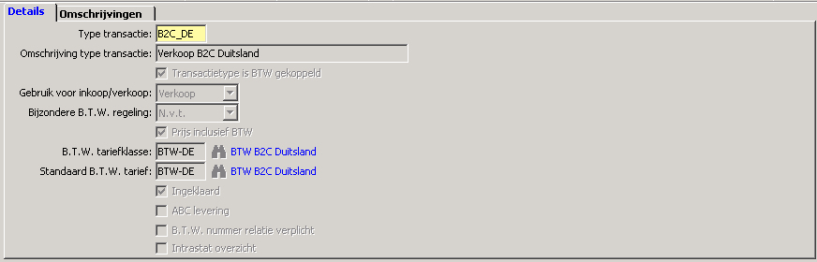

Let op dat het belangrijk is om de BTW tariefklasse te koppelen bij het BTW transactietype, omdat anders niet het juiste BTW tarief toegepast zal worden.

Om het BTW percentage op verkooporders van toepassing te laten zijn, is het van belang dat in het programma ‘BTW koppelingen aan artikelen’ vastgelegd wordt welk BTW percentage voor welk land van toepassing is. Dat gaat via de BTW tariefklasse. Let op dat dit via het BTW transactietype gaat.

Menupad: Systeembeheer | Systeembeheer Financieel | B.T.W. | B.T.W. koppelingen aan artikelen

Indien u al per land een aparte B2C debiteur en klant heeft, dan hoeft u in feite alleen het BTW transactietype aan te passen. Tot op heden zult u immers alleen een BTW transactietype gehanteerd hebben voor de Nederlandse BTW. Indien u al wel aangifte deed in een land vanwege overschrijding van het drempelbedrag, dan is het ook nodig om het BTW transactietype aan te passen, omdat deze nu onder de een andere BTW groep dient te vallen.

Per EU land waaraan u gaat verkopen of denkt te gaan verkopen, zult u een aparte debiteur en klant aan dienen te maken. Het kan ook met één debiteur, maar per land is het meest overzichtelijk. U kunt dit tijdig voorbereiden en in de tussentijd het BTW transactietype voor Nederlandse BTW hanteren (zie ook hierboven). Let op dat u geregeld heeft met uw webbouwer dat de orders vanaf 1 juli 2021 goed aangeleverd worden met het juiste land. Dat geldt vooral indien u nog niet per land een apart klantnummer had. Ook dit kunt u tijdig voor 1 juli inplannen.

Er is geen duidelijke berichtgeving voor wat betreft orders die geplaatst zijn in juni, die geleverd zullen worden in juli. Dat zullen m.n. orders van 30 juni zijn die einde van de dag geschreven worden. Vanuit de webshop zal dan het ‘oude’ BTW percentage getoond worden. De factuur die in XL-ENZ geboekt zal worden bij levering, zal per 1 juli de BTW van het land bevatten. Er is dan een verschil tussen de BTW zoals dat naar de consument gecommuniceerd is en wat er in XL-ENZ gefactureerd (en financieel geboekt) wordt.

In XL-ENZ wordt het BTW percentage opgeslagen op de verkooporderregel. Het BTW transactietype van de verkooporder zal gehanteerd worden voor de facturatie in XL-ENZ. Op het moment van facturatie zal XL-ENZ het BTW tarief hanteren dat op basis van het BTW transactietype en de factuurdatum van toepassing is.

Op het standaard BTW overzicht komt de BTW met de bovenstaande inrichting dan als volgt tot uitdrukking. Het tonen van het land is optioneel voor dit overzicht.

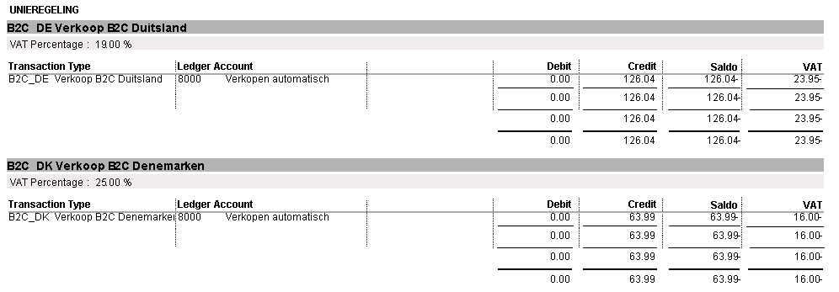

Er is ook geen duidelijke berichtgeving m.b.t. retouren. Begin juli 2021 zullen retouren ontvangen worden, die in juni geleverd zijn. Er is dan een verschil in BTW. Voor XL-ENZ geldt dat de BTW bepaald wordt op basis van de factuurdatum (in dit geval van de creditnota). De retour/creditnota krijgt dan de BTW van het betreffende land. Het zou dan ook tot een negatieve opgave/teruggaaf kunnen leiden.

BTW percentages EU landen
Voor de EU landen gelden de volgende BTW percentages:

Land | BTW
België | 21%
Bulgarije | 20%
Cyprus | 19%
Denemarken | 25%
Duitsland | 19%
Estland | 20%
Finland | 24%
Frankrijk | 20%
Griekenland | 24%
Hongarije | 27%
Ierland | 23%
Italië | 22%
Kroatië | 25%
Letland | 21%
Litouwen | 21%
Luxemburg | 17%
Malta | 18%
Oostenrijk | 20%
Polen | 23%
Portugal | 23%
Roemenië | 19%
Slovenië | 22%
Slowakije | 20%
Spanje | 21%
Tsjechië | 21%
Zweden | 25%

Let op dat er ook gebieden zijn, die tot de EU gerekend worden. Dit betreft de Ålandseilanden, de Azoren, de Canarische Eilanden, Frans Guyana, Gibraltar, Guadeloupe, Madeira, Martinique, Mayotte, Réunion en Saint Martin.

